Экзаменационные задания
1. Задание 7 № 26
Установите соответствие между заливом и его расположением на карте, обозначенным цифрой.
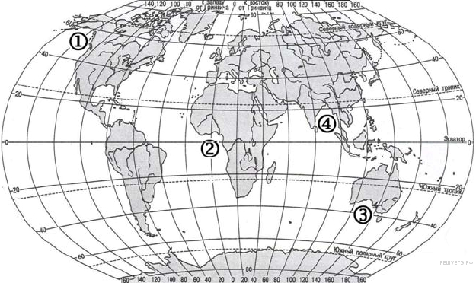
ЗАЛИВ |  | РАСПОЛОЖЕНИЕ НА КАРТЕ
А) Гвинейский  Б) Бенгальский  В) Аляска |  | 1) 1  2) 2  3) 3  4) 4
Запишите в ответ цифры, расположив их в порядке, соответствующем буквам:
A | Б | В
2. Задание 7 № 1778
Установите соответствие между заливом и его обозначением на карте,
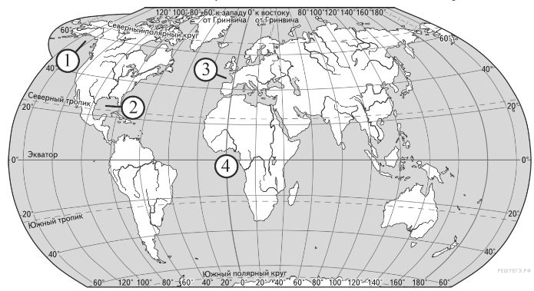
ЗАЛИВ |  | ОБОЗНАЧЕНИЕ НА КАРТЕ
А) Аляска  Б) Бискайский  В) Мексиканский |  | 1) 1  2) 2  3) 3  4) 4
Запишите в ответ цифры, расположив их в порядке, соответствующем буквам:
A | Б | В
3. Задание 7 № 1821
Установите соответствие между заливом Мирового океана и его обозначением на карте.
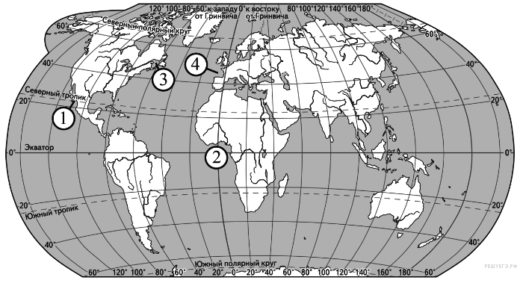

ЗАЛИВ |  | РАСПОЛОЖЕНИЕ НА КАРТЕ
А) Калифорнийский  Б) Гвинейский  В) Бискайский |  | 1) 1  2) 2  3) 3  4) 4

Запишите в ответ цифры, расположив их в порядке, соответствующем буквам:
A | Б | В
4. Задание 7 № 1864
Установите соответствие между океаническим течением и его обозначением на карте.
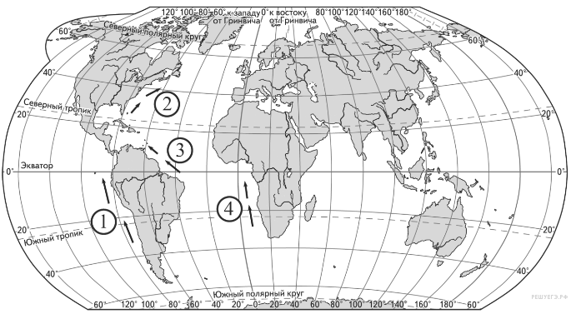

ТЕЧЕНИЕ |  | ОБОЗНАЧЕНИЕ НА КАРТЕ
А) Гольфстрим  Б) Перуанское  В) Гвианское |  | 1) 1  2) 2  3) 3  4) 4

Запишите в ответ цифры, расположив их в порядке, соответствующем буквам:
A | Б | В
5. Задание 7 № 1950
Установите соответствие между морем и его обозначением на карте.
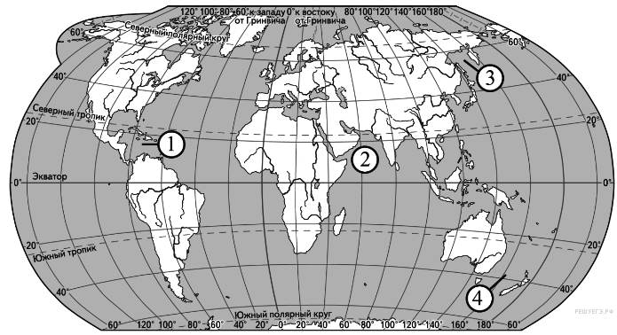

МОРЕ |  | ОБОЗНАЧЕНИЕ НА КАРТЕ
А) Карибское  Б) Охотское  В) Тасманово |  | 1) 1  2) 2  3) 3  4) 4
Запишите в ответ цифры, расположив их в порядке, соответствующем буквам:
A | Б | В
6. Задание 7 № 1993
Установите соответствие между морем и его обозначением на карте,
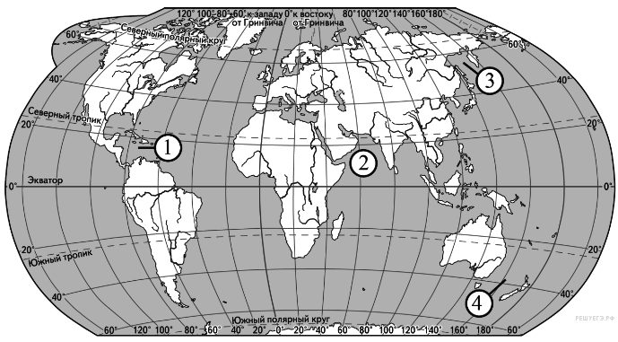
МОРЕ |  | ОБОЗНАЧЕНИЕ НА КАРТЕ
А) Тасманово  Б) Аравийское  В) Охотское |  | 1) 1  2) 2  3) 3  4) 4

Запишите в ответ цифры, расположив их в порядке, соответствующем буквам:
A | Б | В
7. Задание 7 № 2036
Установите соответствие между морем и его обозначением на карте,
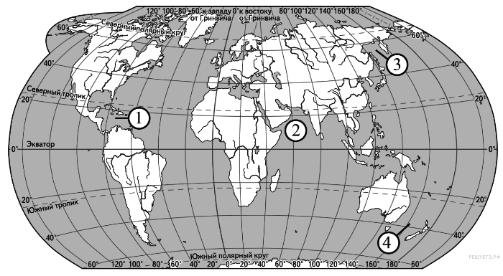

МОРЕ |  | ОБОЗНАЧЕНИЕ НА КАРТЕ
А) Карибское  Б) Аравийское  В) Тасманово |  | 1) 1  2) 2  3) 3  4) 4

Запишите в ответ цифры, расположив их в порядке, соответствующем буквам:
A | Б | В
8. Задание 7 № 2122
Установите соответствие между океаническим течением и его
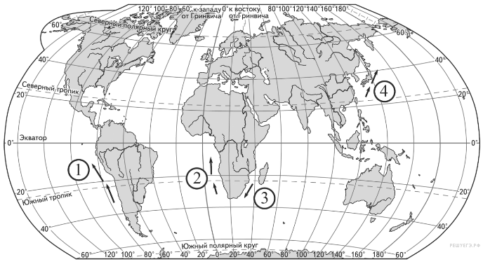

ТЕЧЕНИЕ |  | РАСПОЛОЖЕНИЕ НА КАРТЕ
А) Куросио  Б) Бенгельское  В) Перуанское |  | 1) 1  2) 2  3) 3  4) 4

Запишите в ответ цифры, расположив их в порядке, соответствующем буквам:
A | Б | В

9. Задание 7 № 4075
Установите соответствие между рекой и её обозначением на карте Евразии: к каждому элементу первого столбца подберите соответствующий элемент из второго столбца.

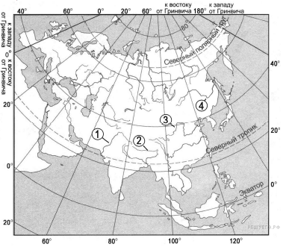

РЕКА |  | ОБОЗНАЧЕНИЕ НА КАРТЕ
А) Инд  Б) Хуанхэ  В) Амур |  | 1) 1  2) 2  3) 3  4) 4

Запишите в ответ цифры, расположив их в порядке, соответствующем буквам:
А | Б | В
10. Задание 7 № 6802
Расположите перечисленные моря с юга на север в том порядке, в котором они располагаются на карте мира, начиная с самого южного.

1) Берингово
2) Жёлтое
3) Охотское

Запишите в таблицу получившуюся последовательность цифр.
11. Задание 7 № 6909
Расположите перечисленные части Мирового океана с запада на восток в том порядке, в котором они располагаются на карте мира, начиная с самого западного.

1) Гибралтарский пролив
2) Мексиканский залив
3) Персидский залив

Запишите получившуюся последовательность цифр.
12. Задание 7 № 6943
Расположите перечисленные моря с запада на восток в том порядке, в котором они располагаются на карте России, начиная с самого западного.

1) Баренцево
2) Карское
3) море Лаптевых

Запишите в таблицу получившуюся последовательность цифр.

